ВСТРЕЧА С ВЕТЕРАНОМ БОЕВЫХ ДЕЙСТВИЙ и ВООВ
«БОЕВОЕ БРАТСВО»

06 февраля 2023 года в МАОУ СОШ №20 в рамках Уроков Мужества посвященных 80-летию со дня освобождения Краснодара от немецко-фашистских захватчиков состоялась встреча 6 «Д», 7 «Б», 7 «В», 7 «Г» классов с ветераном боевых действий в Чеченской республике Топчий Владимиром Михайловичем – майором внутренней службы в отставке.
Ребята очень внимательно слушали, потом задавали вопросы. Все с большим удовольствием фотографировались.
Заместитель директора по воспитательной работе Владимерец Е.А. рада к сотрудничеству со Всероссийской общественной организацией ветеранов «Боевое Братство» в лице Владимира Михайловича и пригласила быть членом жюри 15-17 февраля в «Смотре строя и песни» в 2-6 классах и «Песни в солдатской шинели» в 7-11 класса.
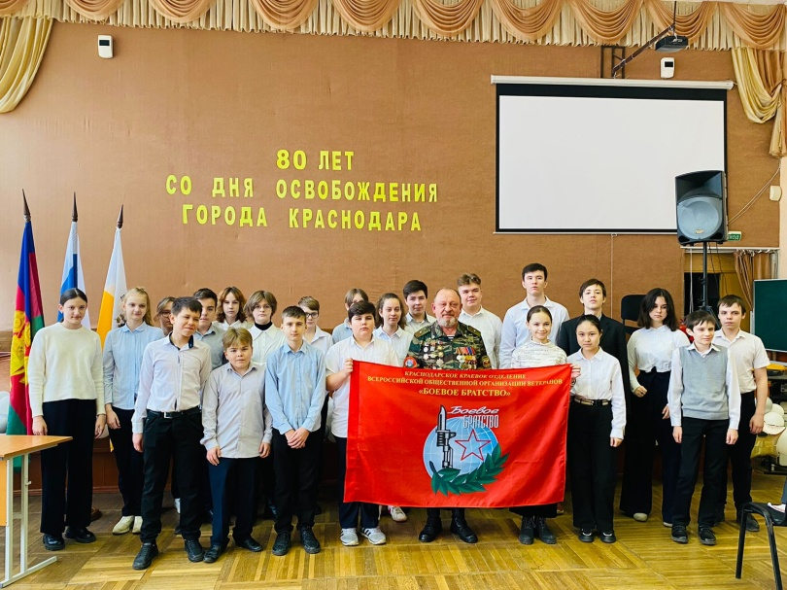 | 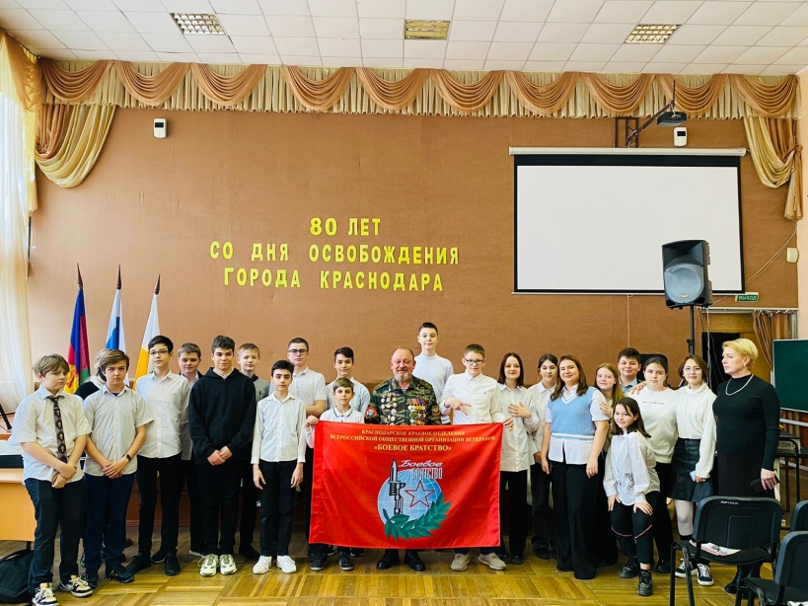
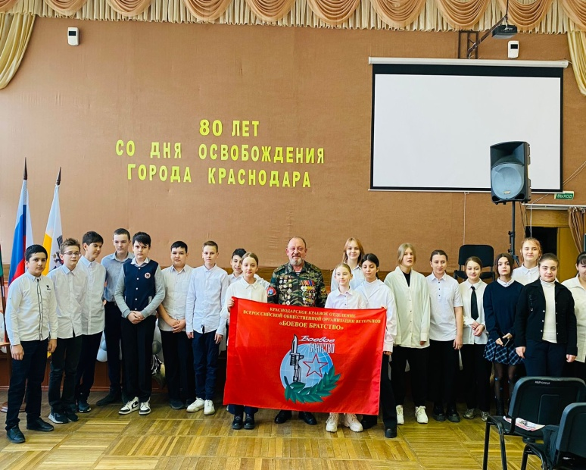 | 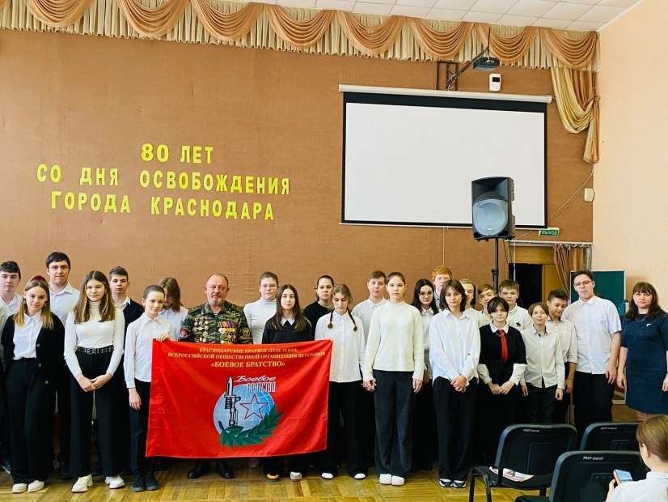

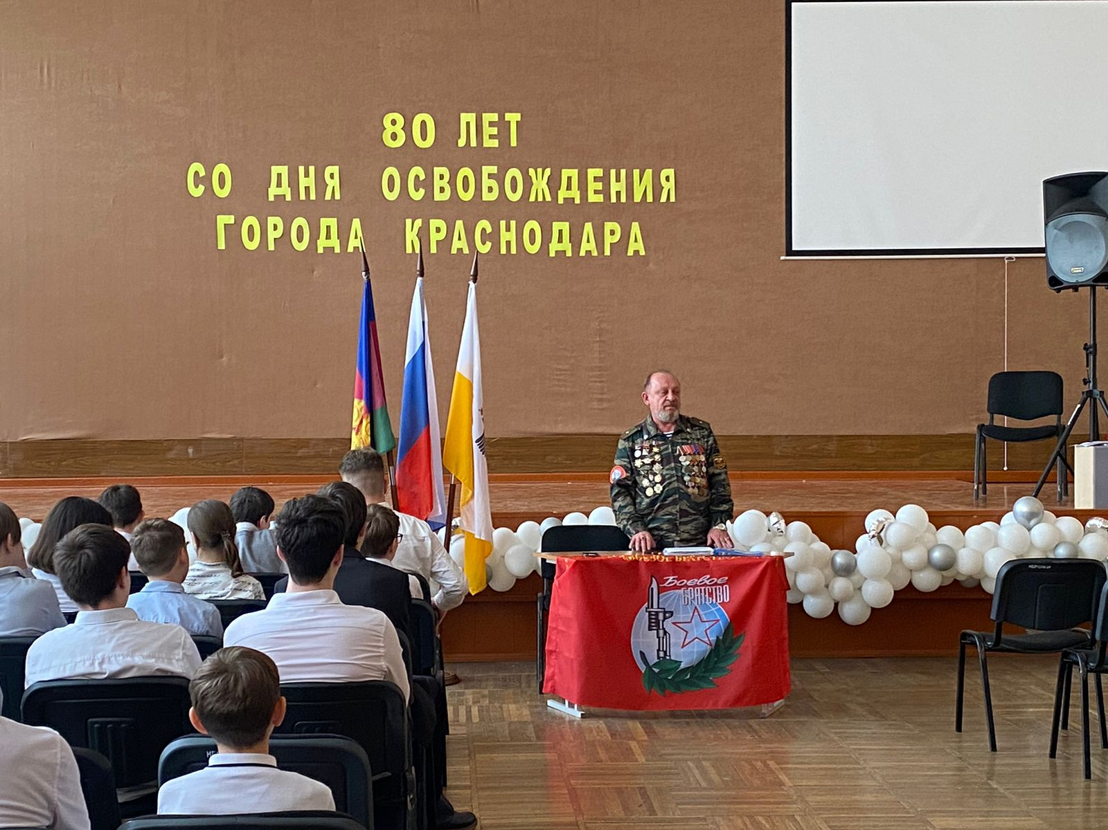

ЖДЕМ НОВЫХ ВСТРЕЧ!!!!

